4.1 Geometrik Dönüşümler

Yansıma Dönüşümü
Düzlemde bir şeklin bir doğruya göre yansıma dönüşümü altındaki görüntüsü, şekil üzerindeki noktaların verilen doğruya göre simetriği olan noktalar belirlenerek oluşturulur.
Yansıma dönüşümü sırasında:
- Şeklin kenar ve çevre uzunlukları değişmez
- Şeklin alanı değişmez
- Şeklin açı ölçüleri değişmez
- Şekil üzerinde seçilen noktalar arası uzaklık değişmez
- Şeklin ve görüntüsünün yansıma doğrusuna uzaklığı değişmez
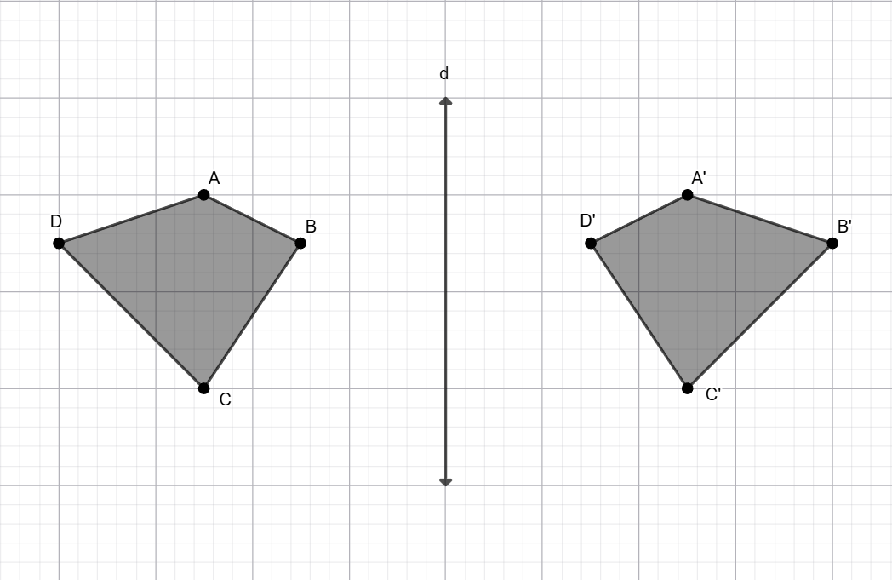
Yukarıdaki şekil ABCD dörtgeninin d doğrusuna göre yansımasıyla oluşturulan görüntüsü A’B’C’D’ dörtgenini göstermektedir

Öteleme Dönüşümü
Düzlemde bir şeklin belirli bir uzaklık ve yönde öteleme dönüşümü altındaki görüntüsü, şekil üzerindeki tüm noktaların verilen yön ve uzaklıkta ilerletilmesiyle oluşturulur.
Öteleme dönüşümü sırasında:
- Şeklin kenar ve çevre uzunlukları değişmez
- Şeklin alanı değişmez
- Şeklin açı ölçüleri değişmez
- Şekil üzerinde seçilen noktalar arası uzaklık değişmez
- Şeklin düzlemdeki yeri değişir
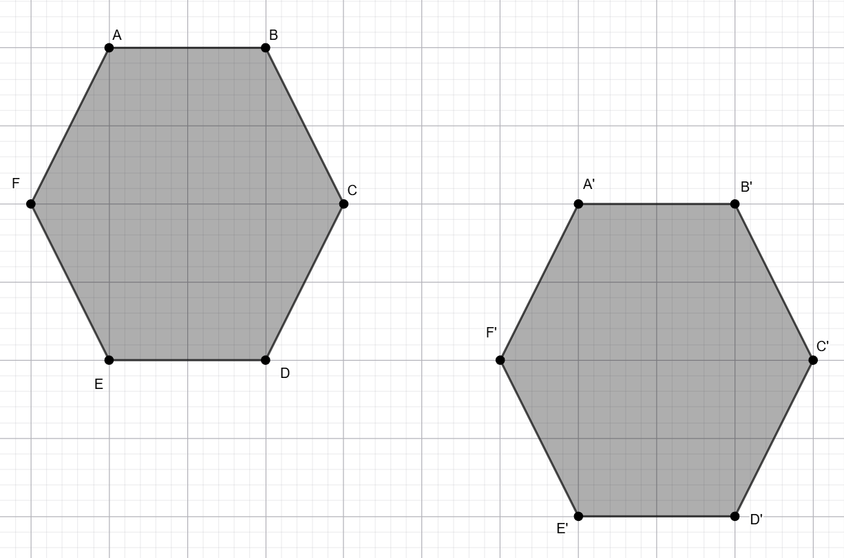
Yukarıdaki şekil ABCDEF altıgeninin x ekseninde pozitif yönde 6 birim ve y ekseninde negatif yönde 2 birim ötelenmesi ile oluşturulan görüntüsü A’B’C’D’E’F’ altıgenini göstermektedir

Dönme Dönüşümü
Düzlemde bir şeklin belirli bir noktaya göre verilen bir açı ölçüsünde dönmesi ile görüntünün oluşturulmasına denir. Dönme dönüşümü kesişen doğrulardan birine göre yansıma dönüşümü uygulanarak elde edilen görüntüye, diğer doğruya göre tekrar yansıma dönüşümü uygulandığında elde edilir.
Dönme dönüşümü sırasında:
- Şeklin kenar ve çevre uzunlukları değişmez
- Şeklin alanı değişmez
- Şeklin açı ölçüleri değişmez
- Şekil üzerinde seçilen noktalar arası uzaklık değişmez
- Şeklin üzerindeki noktaların dönme merkezine uzaklığı değişmez
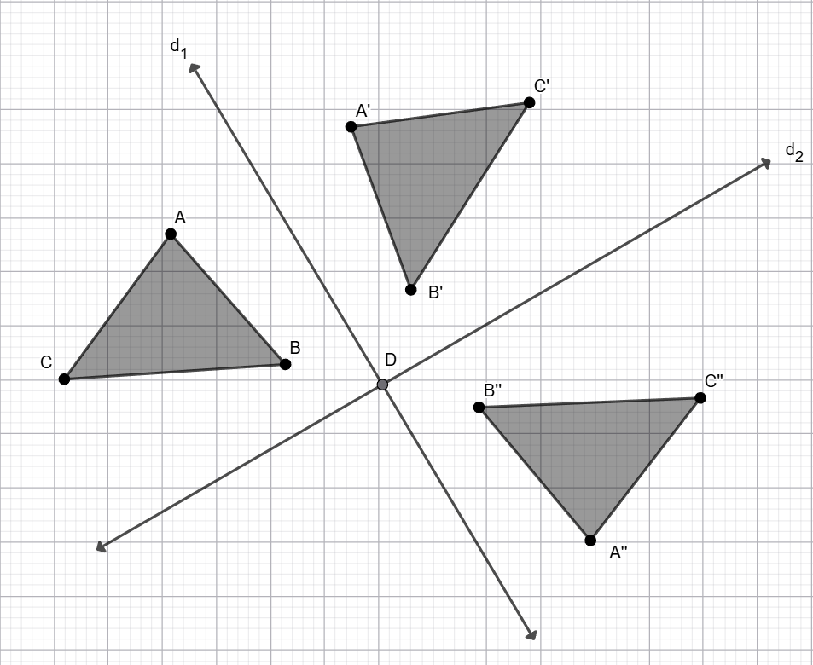
Yukarıdaki şekilde ABC üçgeninin $d_{1}$ doğrusuna göre yansıması alınarak oluşturulan görüntüsü A’B’C’ üçgeni ve bu üçgenin $d_{2}$ doğrusuna göre yansıması alınarak oluşturulan görüntüsü A’’B’’C’’ üçgeni gösterilmiştir. ABC üçgeninin $d_{1}$ ve $d_{2}$ doğrularının kesişim noktası olan D noktasına göre belirli bir açı ölçüsünde dönmesi ile oluşturulan görüntüsü A’’B’’C’’ üçgeni olmaktadır.
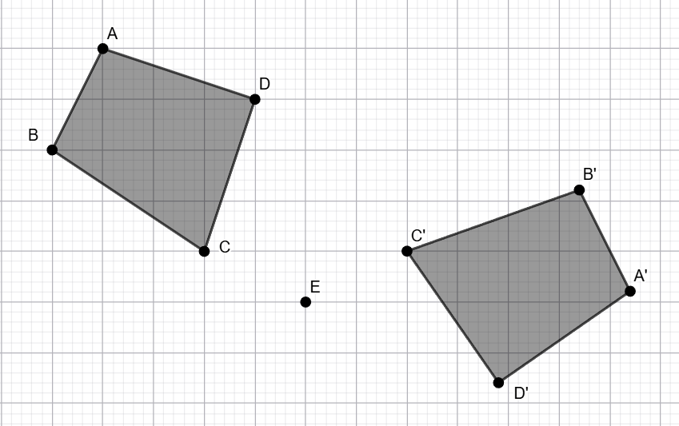
Yukarıdaki şekilde ABCD dörtgeninin E noktasına göre belirli bir açı ölçüsüne göre dönmesi ile oluşan görüntüsü A’B’C’D’ dörtgeni gösterilmektedir

Örnekler

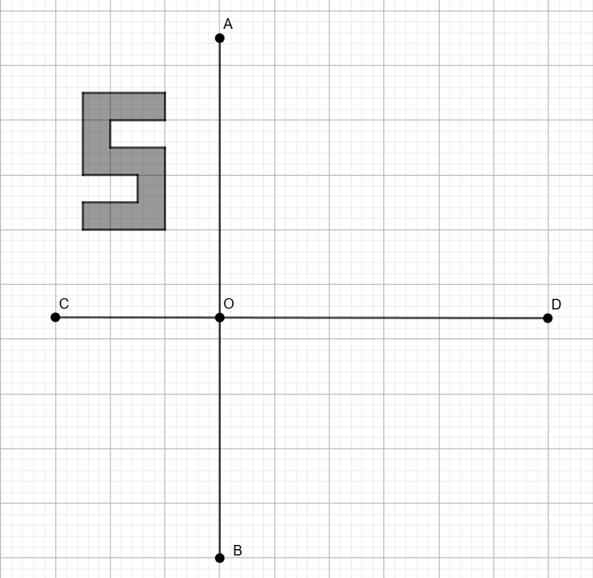
- Yukarıdaki şekli |AB| doğrusuna göre yansıtınız
- Bir önceki aşamada elde ettiğiniz görüntüyü x ekseninde pozitif yönde 3 birim, y ekseninde negatif yönde 5 birim öteleyiniz.
- Bir önceki aşamada elde ettiğiniz şekli önce |CD| doğrusuna, sonra da |AB| doğrusuna göre yansıtarak, O noktasına göre dönme dönüşümünü uygulayınız.

4.2 İki Üçgenin Eş veya Benzer Olması İçin Gerekli Olan Asgari Koşullar

Üçgenlerin Eş Olma Koşulları
İki üçgenin köşeleri arasında bire bir eşleme yapıldığında üçgenlerin karşılıklı kenar uzunlukları ve karşılıklı açılarının ölçüleri eşit ise bu üçgenlere eş üçgenler denir. Eşlik “≅” sembolü ile gösterilir.
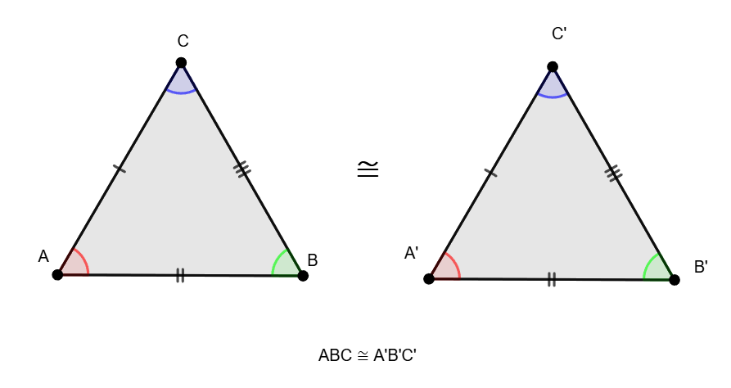

Kenar-Kenar-Kenar Eşliği
Üç kenar uzunluğu bilinen tek bir üçgen çizilebileceğinden, kenar uzunlukları eşit olan iki üçgen eştir. Üçgenlerin tüm kenar uzunluklarının eşit olması, üçgenlerin eş olmasının asgari koşullarından biridir. Kenar uzunlukları eşit olan iki üçgenin karşılıklı açı ölçüleri de eşit olur.
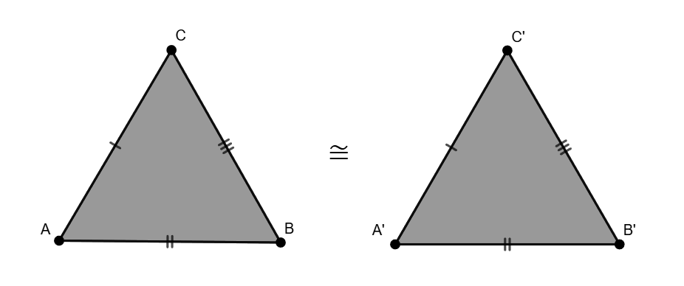Yukarıdaki şekilde karşılıklı kenar uzunluklarının eşit olmasından dolayı kenar-kenar-kenar eşliği sağlanmaktadır.
ABC ≅ A’B’C’ şeklinde iki üçgenin eş olduğu gösterilir.

Örnek
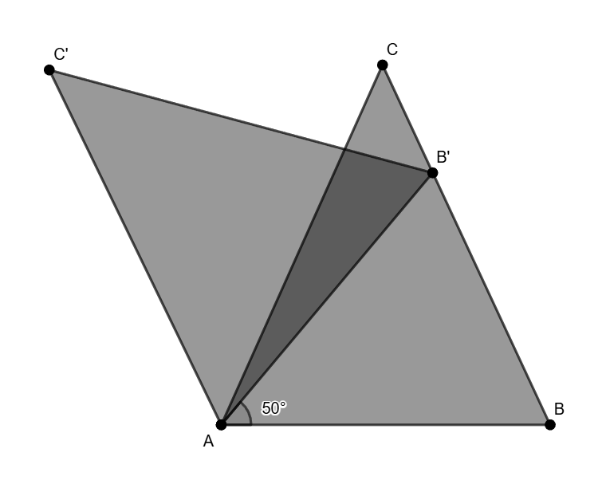
Yukarıdaki şekilde ABC üçgeni A köşesinden saat yönünün tersinde $50°$ döndüğünde B noktası B’ noktasına, C noktası C’ noktasına gelmektedir. B’ noktası |BC| üzerinde ve CAB açısı $70°$ olduğuna göre CC’B’ açısı kaç derecedir?

Kenar-Açı-Kenar Eşliği
İki kenar uzunluğu ve bu kenarlar arasındaki açı ölçüsü bilinen tek bir üçgen çizilebileceğinden, iki kenar uzunluğu ve bu kenarlar arasındaki açı ölçülerinin eşit olan iki üçgen eşittir. Üçgenlerin karşılıklı iki kenarının uzunluğunun ve bu kenarlar arasındaki açı ölçülerinin eşit olması, üçgenlerin eş olmasının asgari koşullarından biridir. Eş olan bu üçgenlerin karşılıklı açıları ve üçüncü kenarları da eşittir.
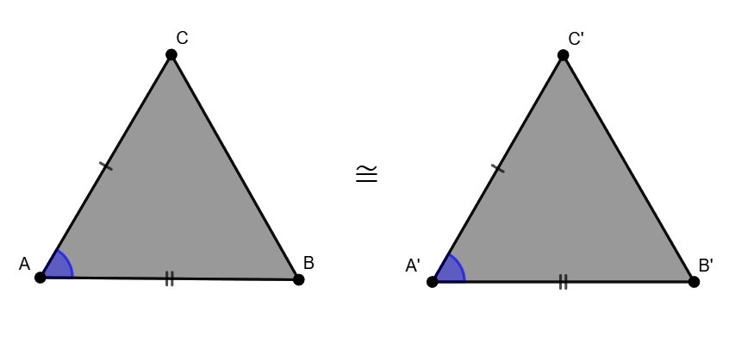
Yukarıdaki şekilde A ve A’ açıları ile bu açıları oluşturan |AC|, |AB| ve |A’C’|, |A’B’| kenarlarının eşit olmasından dolayı kenar-açı-kenar eşliği sağlanmaktadır.
ABC ≅ A’B’C’ şeklinde iki üçgenin eş olduğu gösterilir.

Örnek
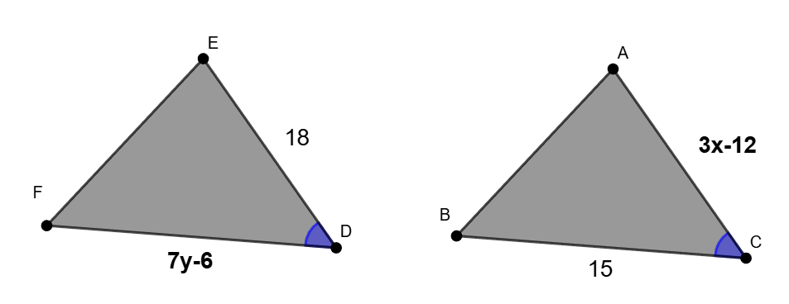
Yukarıdaki şekilde EFD ≅ ABC olduğuna göre
$$x+y=?$$

Açı-Kenar-Açı Eşliği
Üç açısının ölçüsü bilinen sonsuz tane üçgen çizilebileceğinden iki üçgenin karşılıklı açılarının ölçülerinin eşit olması, üçgenlerin eş olması için yeterli değildir. Karşılıklı ikişer açı ölçüsünün ve bir kenar uzunluğunun eşit olması, iki üçgenin eş olması için gereken asgari koşullardan biridir.
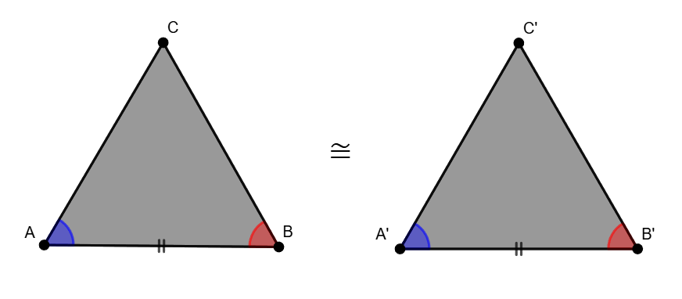
Yukarıdaki şekilde |AB| ve |A’B’| kenarları ile bu kenarlara bağlı A, B ve A’, B’ açılarının eşit olmasından dolayı açı-kenar-açı eşliği sağlanmaktadır.
ABC ≅ A’B’C’ şeklinde iki üçgenin eş olduğu gösterilir.

Örnek
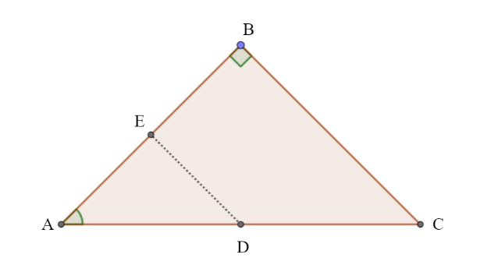
Yukarıda verilen ABC üçgeninin A köşesi [ED] doğru parçası boyunca katlandığında aşağıdaki şekil oluşmaktadır.
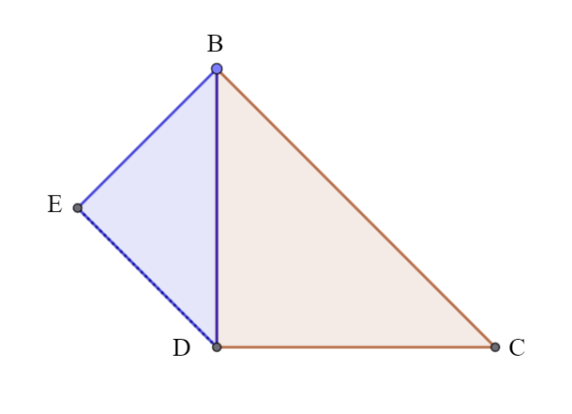
Şekil katlandıktan sonra A ve B köşeleri çakışmaktadır. Ayrıca ABC açısının dik olduğu ve EAD açısının $37°$ olduğu bilinmektedir.
Buna göre BDC açısı kaç derecedir?

Üçgenlerin Benzer Olma Koşulları
İki üçgenin karşılıklı açıları eş ve bu açıların karşılarındaki kenar uzunlukları orantılı ise bu üçgenler benzerdir. Benzerlik “~” sembolü ile gösterilir.
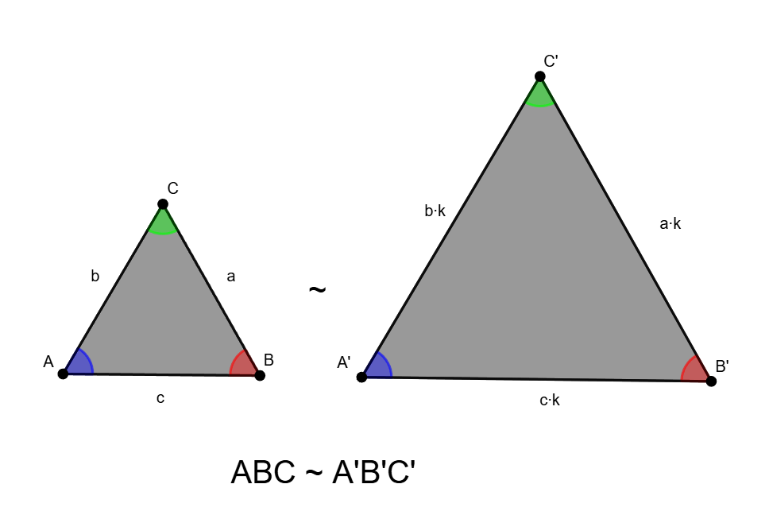

Kenar-Kenar-Kenar Benzerliği
İki üçgenin karşılıklı üç kenar uzunluğu orantılı ise bu üçgenler benzerdir. Karşılıklı üç kenar uzunluğunun orantılı olması, iki üçgenin benzer olması için gereken asgari koşullardan biridir.
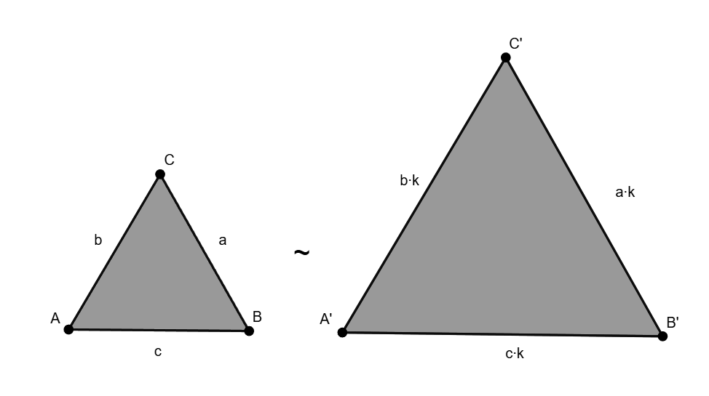
Yukarıdaki şekilde ABC ve A’B’C’ üçgenlerinin karşılıklı kenarlarının uzunlukları k sayısı ile orantılı olduğundan dolayı iki üçgen arasında kenar-kenar-kenar benzerliği sağlanmaktadır.
ABC ~ A’B’C’ şeklinde iki üçgenin benzer olduğu gösterilir.

Örnek
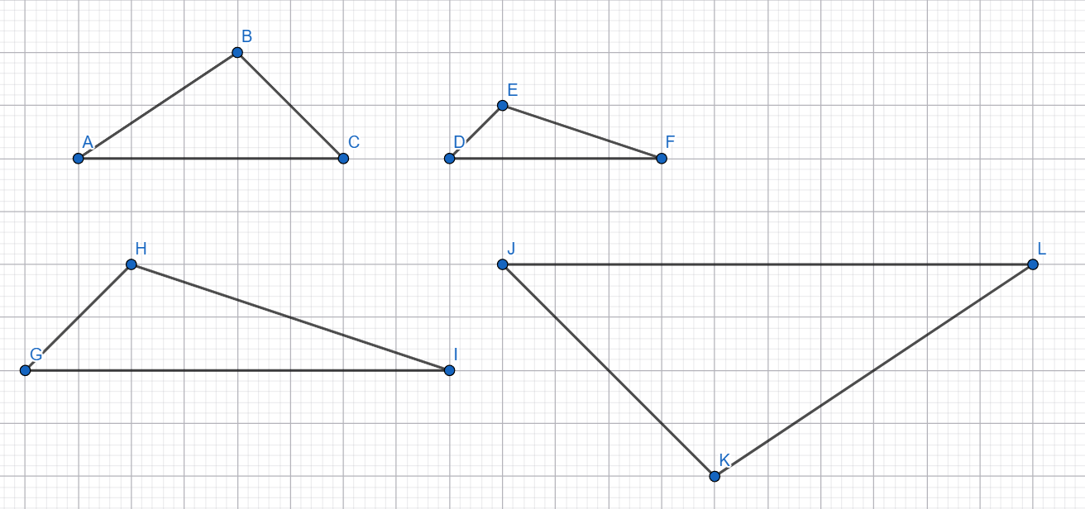
Yukarıdaki şekilde hangi üçgenlerin benzer olduğunu benzerlik sembolünü kullanarak sembolik olarak ifade ediniz.
Bu üçgenlerin benzer olma sebeplerini açıklayınız.

Açı-Açı Benzerliği
İki üçgenin karşılıklı iki açısı eş ise bu üçgenler benzerdir. Karşılıklı iki açısının eş olması, iki üçgenin benzer olması için gereken asgari koşullardan biridir. Karşılıklı iki açısının ölçüsü eşit olan üçgenlerin üçüncü açı ölçüleri de eşittir ve karşılıklı kenar uzunlukları orantılıdır.
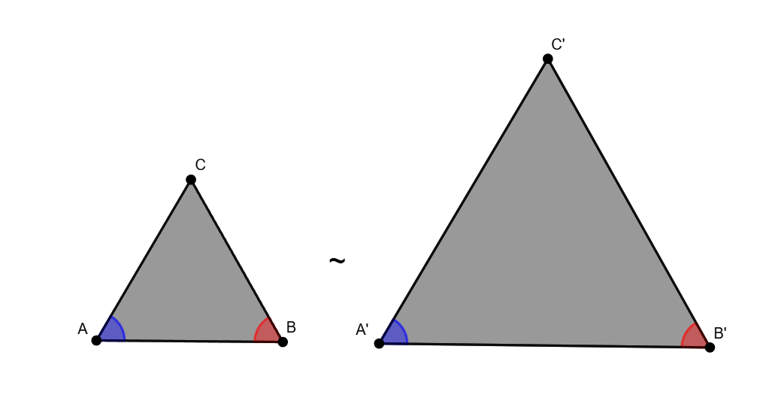
Yukarıdaki şekilde ABC ve A’B’C’ üçgenlerinin A, B ve A’, B’ aşılarının eşit olmasından dolayı açı-açı benzerliği sağlanmaktadır.
ABC ~ A’B’C’ şeklinde iki üçgenin benzer olduğu gösterilir.

Örnek
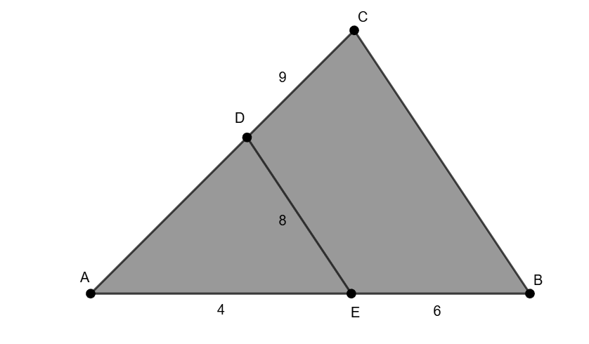
Yukarıdaki şekilde |DE|//|CB| olduğu bilinmektedir.
Buna göre |AD| ve |CB| uzunlukları kaç birimdir.

Kenar-Açı-Kenar Benzerliği
İki üçgenin karşılıklı iki kenar uzunluğu orantılı ve bu kenarların oluşturduğu açılar eş ise bu üçgenler benzerdir. Karşılıklı iki kenar uzunluğunun orantılı ve bu kenarlar arasındaki açı ölçülerinin eşit olması, iki üçgenin benzer olması için gereken asgari koşullardan biridir.
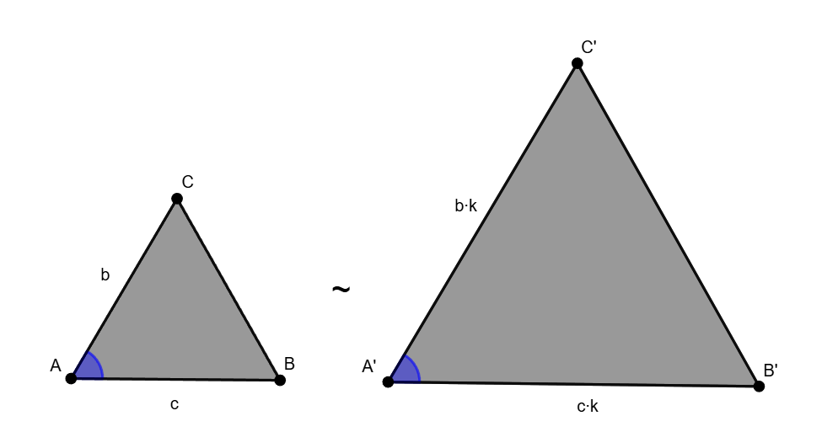
Yukarıdaki şekilde ABC ve A’B’C’ üçgenlerinin A ve A’ açılarının eşit olması ile |AB|, |AC| ve |A’B’|, |A’C’| kenarlarının k sayısı ile orantılı olduğundan kenar-açı-kenar benzerliği sağlanmaktadır.
ABC ~ A’B’C’ şeklinde iki üçgenin benzer olduğu gösterilir.

Örnek
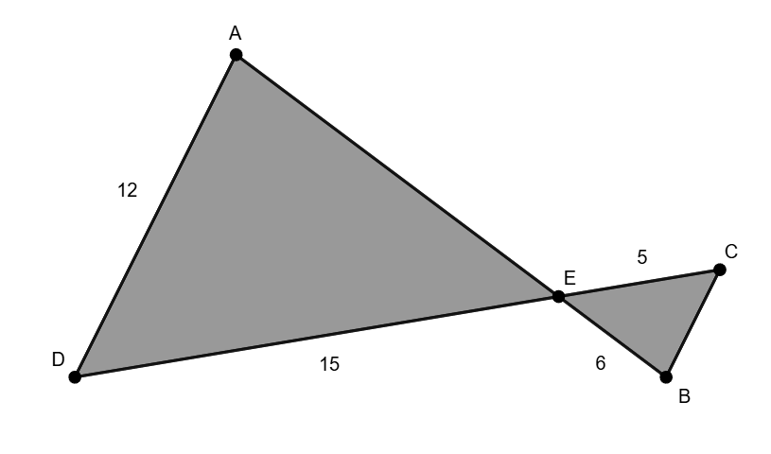
Yukarıdaki şekilde |AD|//|BC| olduğu bilinmektedir.
Buna göre $\frac{|BC|}{|AE|}$ oranı kaçtır?

Alıştırmalar

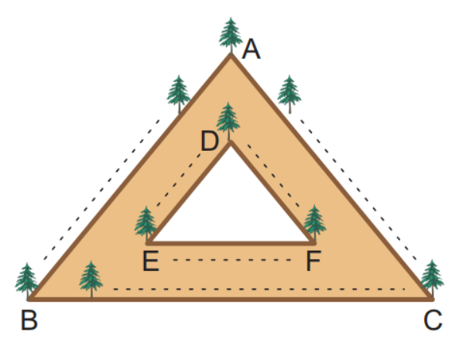
Yukarıdaki şekilde karşılıklı kenarları birbirine paralel ve iç içe iki üçgen arasında kalan bölgeden oluşan yürüyüş yolu gösterilmiştir.
Bu yola, A ve D köşelerinden başlayarak üçgenlerin kenarları boyunca üçer metre aralıklarla ağaç dikilmiştir.
|AB| kenarında 40 ağaç, |AC| kenarında 50 ağaç, |BC| kenarında 70 ağaç ve |DF| kenarında 10 ağaç dikildiğine göre, DEF üçgeninin çevresi kaç metredir?

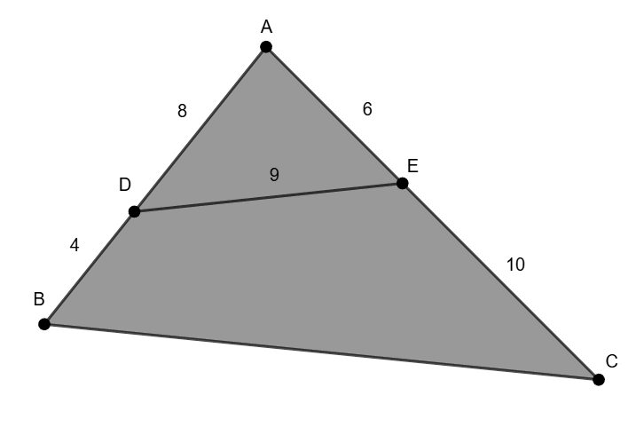
Yukarıdaki görselde |AD|=8 birim, |DB|=4 birim, |DE|=9 birim, |AE|=6 birim ve |EC|=10 birim olarak verilmiştir. Buna göre
- ADE üçgeni ve ABC üçgenleri benzer üçgenlerdir
- m(ADE)=m(ACB)
- |BC|=18 birim
İfadelerinden hangisi/hangileri doğrudur?

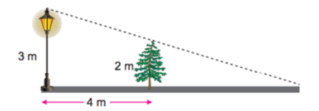
Yukarıdaki şekilde zemine dik yerleştirilen 3 metre uzunluğundaki sokak lambası ile 2 metre uzunluğundaki ağacın arasındaki mesafe 4 metre olarak verilmiştir. Buna göre lamba açıldığında ağacın gölgesinin uzunluğu kaç metre olur?

4.3 Bir Üçgenden Hareketle Ona Benzer Üçgenler Oluşturma

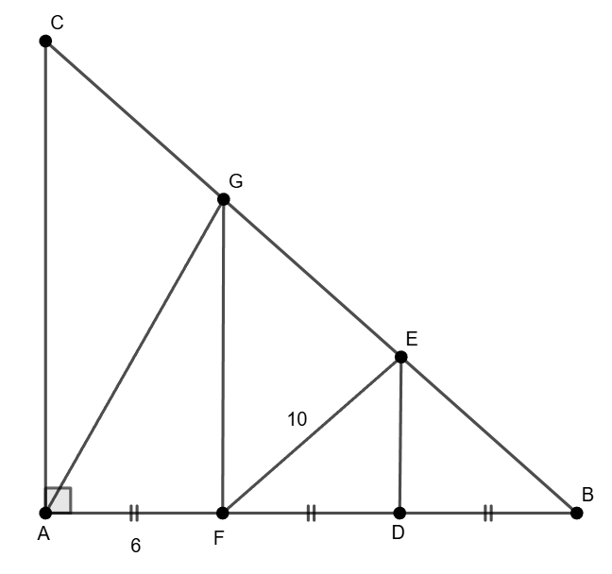
Yukarıdaki şekilde CAB açısı dik açı, |FD|=|DB|=|AF|=6 birim, |FE|=10 birim olarak verilmiştir. |AC|//|GF|//|ED| olduğuna göre, |CA| uzunluğu kaç birimdir?

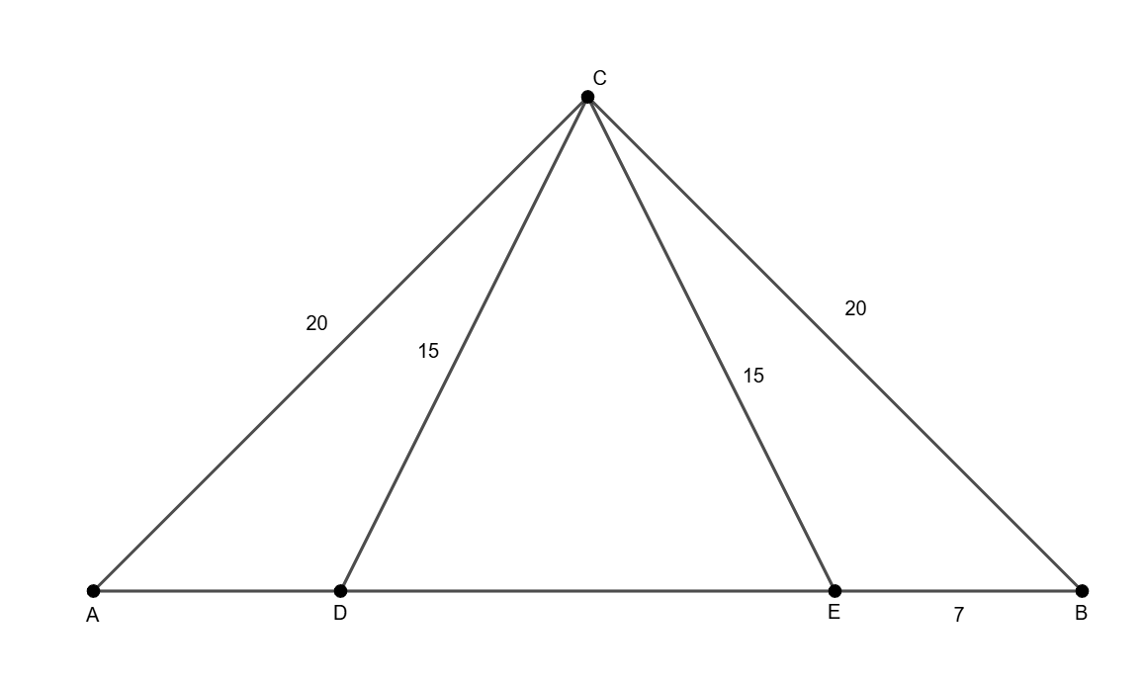
Yukarıdaki şekilde ACB ve DCE ikizkenar üçgenleri verilmiştir. |AC|=|CB|=20 birim, |CD|=|CE|=15 birim ve |BE|=7 birim olduğuna göre |AB| uzunluğu kaç birimdir?

4.4 Tales, Öklid ve Pisagor Teoremleri

Tales Teoremi
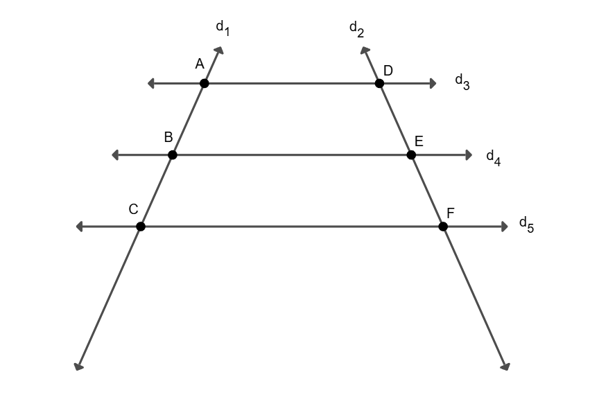
Yukarıdaki şekilde $d_{3}$//$d_{4}$//$d_{5}$ olacak şekilde verilen doğruları kesen $d_{1}$ ve $d_{2}$ doğruları verilmiştir. Bu durumda $\frac{|AB|}{|BC|}=\frac{|DE|}{|EF|}$ olur.

Kanıt
A noktasından $d_{5}$ doğrusuna bir dikme çizilerek, çizilen doğru ile $d_{4}$ doğrusunun kesişimi G noktası, $d_{5}$ doğrusu ile kesişimi H noktası olarak adlandırılır. ABG ve ACH benzer üçgenleri kullanılarak $\frac{\left|AB\right|}{\left|BC\right|}=\frac{h_{1}}{h_{2}}$ eşitliği elde edilir.
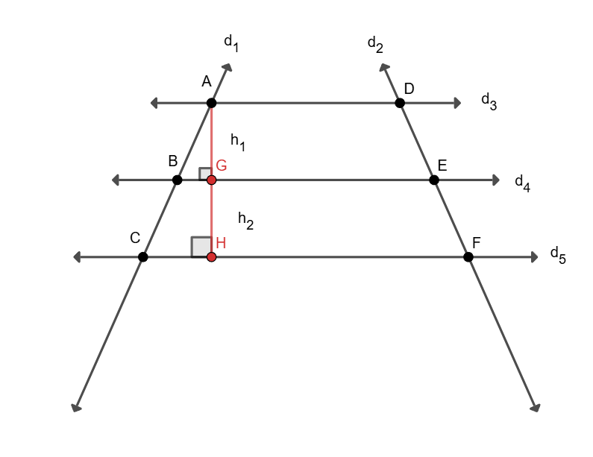
Sonrasında paralel doğrulardan yararlanılarak aynı işlemler şeklin diğer tarafında gerçekleştirilerek aşağıdaki şekil oluşturulur.
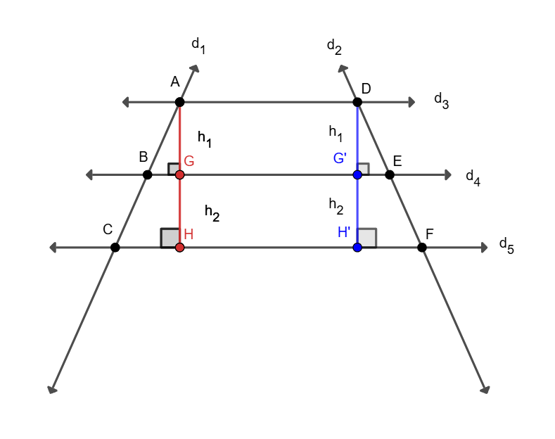
Bu durumda DH’F ve DG’E benzer üçgenleri kullanılarak $\frac{\left|DE\right|}{\left|EF\right|}=\frac{h_{1}}{h_{2}}$ eşitliği elde edilir.
Elde edilen eşitlikler $\frac{\left|AB\right|}{\left|BC\right|}=\frac{h_{1}}{h_{2}}=\frac{\left|DE\right|}{\left|EF\right|}$ şeklinde yazılarak $\frac{\left|AB\right|}{\left|BC\right|}=\frac{\left|DE\right|}{\left|EF\right|}$ eşitliği elde edilir.

Örnek
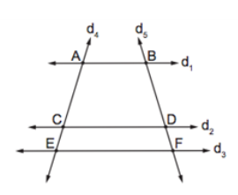
Yukarıdaki şekilde birbirine paralel $d_{1},d_{2} ve d_{3}$ doğrularını $d_{4}$ doğrusu sırasıyla A, C ve E noktalarında, $d_{5}$ doğrusu sırasıyla B, D ve F noktalarında kesmektedir. |AC|=5x, |CE|=(x+1), |BD|=18 birim ve |DF|=3 birim olduğuna göre, |CE| uzunluğu kaç birimdir.

Öklid Teoremi
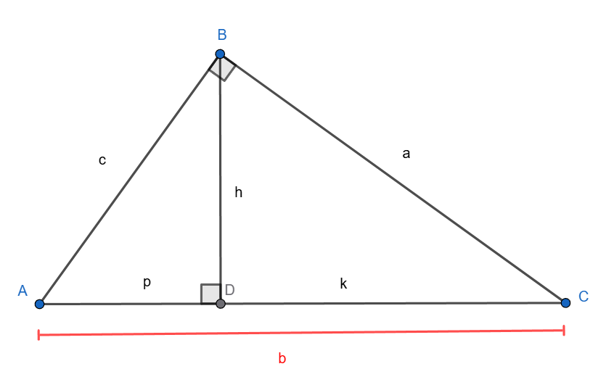
Yukarıdaki şekilde ABC dik üçgeninin B köşesinden |AB| kenarına çizilen dikme gösterilmiştir. Bu durumda Öklid Teoremine göre
${|BD|}^{2}=|AD|∙|DC|$ ya da $h^{2}=p∙k$ olur.

Kanıt
Üçgenin iç açıları düzenlenerek aşağıdaki şekil oluşturulur.
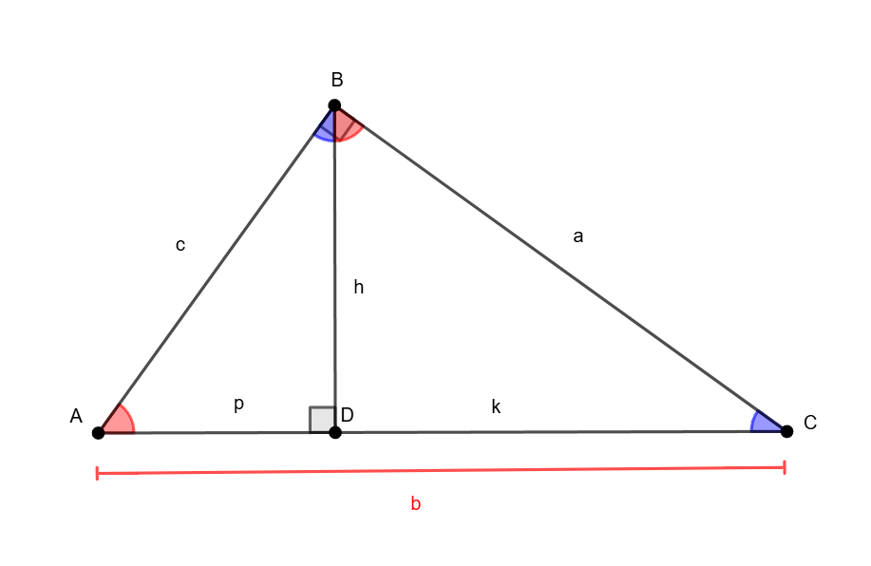
ABD ve BCD benzer üçgenleri kullanılarak $\frac{h}{p}=\frac{k}{h}$ eşitliği elde edilir. Eşitlik düzenlenerek
$h∙h=p∙k$ ya da $h^{2}=p∙k$ eşitliği elde edilir.

Örnek
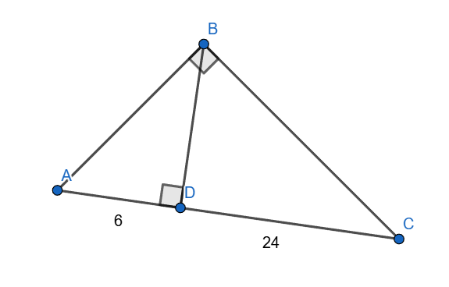
Yukarıdaki şekilde ABC ve ADB açıları dik açı, |AD|=6 birim ve |DC|=24 birim olarak verilmiştir. Buna göre |BC| kenarının uzunluğu kaç birimdir?

Pisagor Teoremi
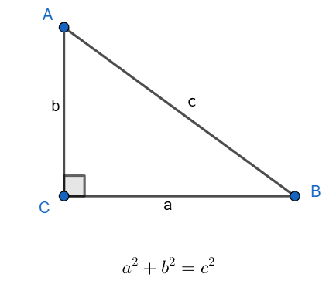
Yukarıdaki dik üçgende Pisagor teoremine göre dik kenarların uzunluklarının kareleri toplamı hipotenüs uzunluğunun karesine eşittir.

Kanıt
ABC üçgeni üzerinde gerçekleştirilen geometrik dönüşümler yardımı ile aşağıdaki şekilde görülen 2 kare elde edilir. 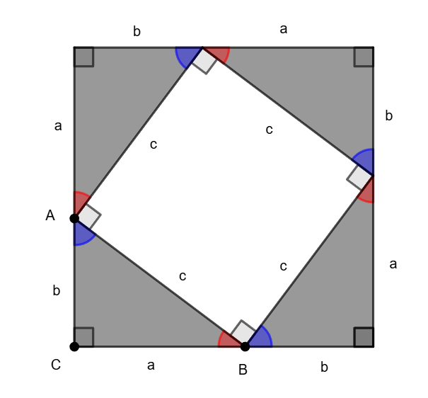
Şekilde bulunan büyük karenin alanı ${(a+b)}^{2}$ formülü ile, küçük karenin alanı ise $c^{2}$ formülü ile bulunur. Büyük karenin alanı küçük karenin alanı ve üçgenlerin alanı ile ifade edildiğinde, aşağıdaki eşitlik elde edilir.
$${(a+b)}^{2}=4∙\left(\frac{a∙b}{2}\right)+c^{2}$$
Bu eşitlik açılır ve aşağıdaki şekilde düzenlenirse
$$a^{2}+b^{2}+2∙a∙b=2∙a∙b+c^{2}$$
$$a^{2}+b^{2}=c^{2}$$
eşitliği elde edilir.

Örnek
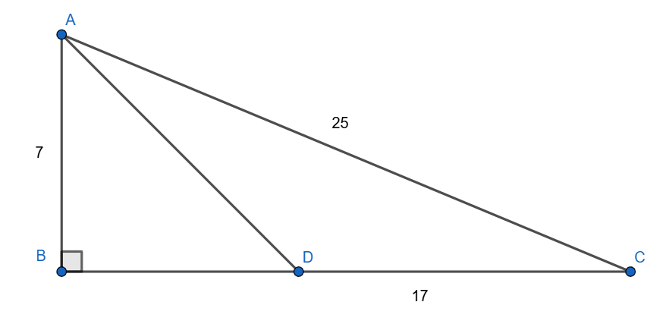
Yukarıdaki şekilde ABC açısı dik açı, |AB|=7 birim, |DC|=17 birim ve |AC|=25 birim olarak verilmiştir. Buna göre |BD| uzunluğu kaç birimdir?

Alıştırmalar

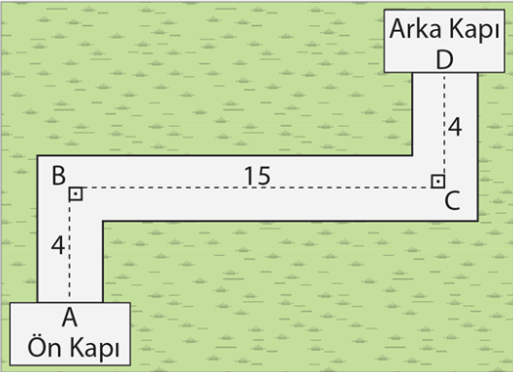
Yukarıdaki şekilde bir parkta bulunan ve bir çıkıştan diğerine uzanan patikanın çizimi verilmiştir. Parka ön kapıdan giren iki arkadaştan biri olan Ahmet patikayı izleyerek arka kapıdan çıkmıştır, diğeri olan Furkan ise çimlerin üzerinden giderek en kısa yolu takip ederek arka kapıdan çıkmıştır.
Buna göre Ahmet, Furkan’dan ne kadar fazla yürümüştür?

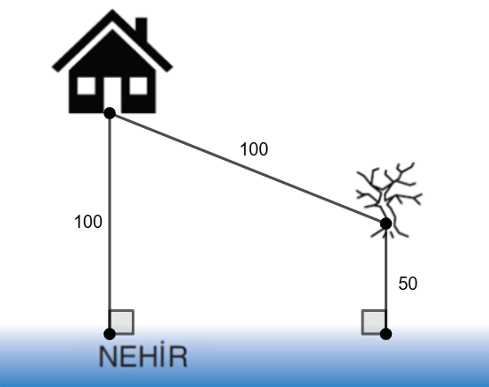
Yukarıdaki şekilde ev ile nehir arası en kısa mesafe 100 metre, ev ile ağaç arası en kısa mesafe 100 metre ve ağaç ile nehir arası en kısa mesafe 50 metre olarak verilmiştir.
Buna göre evden çıkıp nehirden su alarak ağacı sulamak isteyen biri en az kaç metre yürümek zorundadır?

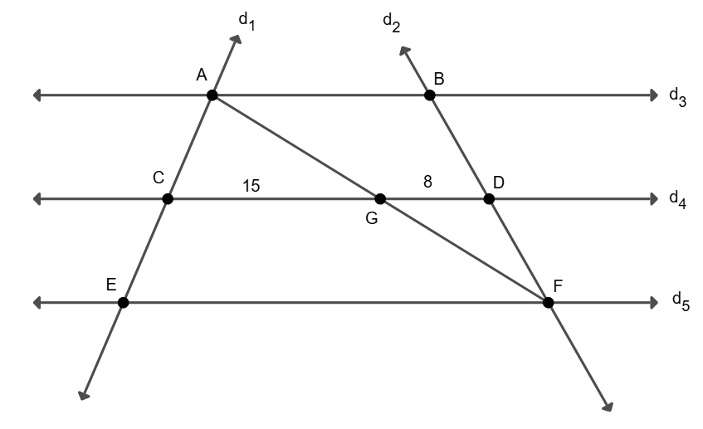
Yukarıdaki şekilde birbirine paralel $d_{1},d_{2}ve d_{3}$ doğrularını $d_{1}$ doğrusu sırasıyla A, C ve E noktalarında, $d_{2}$ doğrusu sırasıyla B, D ve F noktalarında kesmektedir. |GD|=8, |GC|=15 ve $\frac{|AC|}{|EC|}=\frac{5}{4}$ olduğuna göre, |EF|+|AB| kaç birimdir?

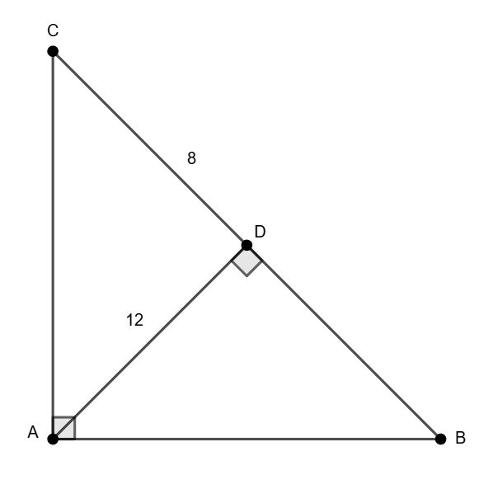
Yukarıdaki şekilde CAB ve ADB dik üçgenleri ile |CD|=8 birim ve |AD|=12 birim uzunlukları verilmiştir.
Buna göre |AB| uzunluğu kaç birimdir?

Eşlik ve Benzerlikle İlgili Problemler

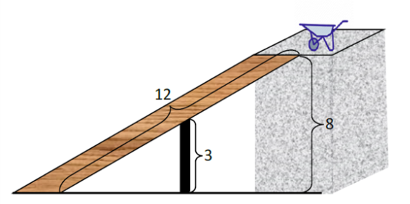
Yukarıdaki şekilde 12 metre uzunluğundaki tahta parçası bir ucu yere, diğer ucu ise 8 metrelik duvarın üzerine değecek şekilde konumlandırılmış ve 3 metrelik bir destek çubuğunun yere dik olacak şekilde yerleştirilmesi ile desteklenmiştir.
Buna göre destek çubuğunun, duvara olan uzaklığı kaç metredir?

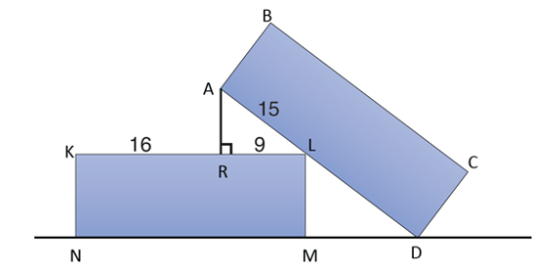
Yukarıdaki şekilde birbirine eş dikdörtgen prizma şeklindeki dengede duran iki konteynerin yandan görünümü verilmiştir.
Buna göre bu konteynerlerden birinin yüksekliği (örneğin |KN| uzunluğu) kaç metredir?

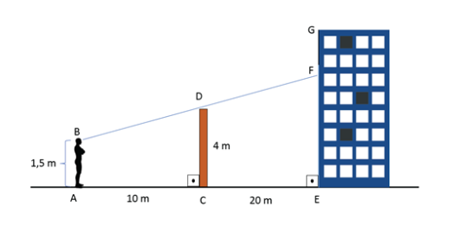
Yukarıdaki şekilde 1,5 metre uzunluğundaki bir çocuk, 4 metre uzunluğundaki duvarın 10 metre gerisinden bakarak, duvarın arkasında bulunan binanın F noktasını görebilmektedir.
Çocuk duvara 5 metre daha yaklaşırsa, duvarın üzerinden yalnızca binanın en yüksek noktası olan G noktasını görebileceğine göre, G ve F noktaları arasındaki mesafe kaç metredir?

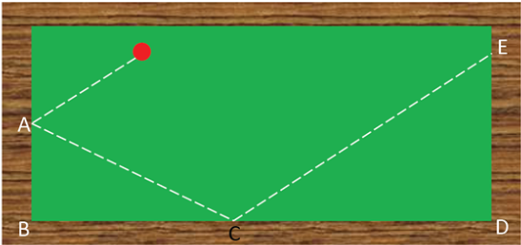
Yukarıdaki şekilde dikdörtgen şeklindeki bilardo masasında kırmızı topun hareket ettiği rota çizilmiştir. Top bilardo masasının kenarlarına her çarptığında, geldiği açı ile hareketine devam etmiştir.
|AB|=60 cm, |BC|=100 cm ve |CD|=120 cm olduğuna göre, |DE| uzunluğu kaç santimetredir?

